المادة: نقد أدبي معاصر.
السنة: الثانية ليسانس.
الأستاذة: د. هجيرة طاهري.
البريد الإكتروني: hadjira.tahri@gmail.com
كلية الآداب واللغات.
قسم اللغة والأدب العربي- جامعة محمد لمين دباغين، سطيف2.

المحاضرة رقم: 04
عنوان المحاضرة:
النقد السيميائي
ماهية السيميائية:
يعود المفهوم إلى الأصل الإغريقي «sémeion الذي يحيل على "سمة مميزة (Morque distinotive)، أثر (Trace)، قرينة (Indice)، علامة منذرة (Signe/ Précirseur) دليل (Preuve)، علامة منقوشة أو مكتوبة (Signe gravé au écrit)، بصمة (Empreinte)، تمثيل تشكيلي (Figurotion)» ما يهمنا من تعدد المصطلحات هو "السيميائية"، وقد سميت كذلك بالسيميولوجيا وأول من استخدم هذا المصطلح هو «"ج. لوك" غير أن الدراسة السيميولوجية في عصره لم تتجاوز إطار النظرية العامة للغة، وفلسفتها النظرية» الكون كله عبارة عن علامات سيميائية، والسيمياء تبحث في هذه العلامات اللغوية والغير لغوية كما يطلق عليها كذلك "السيميوطيقا" وهي «دراسة شكلانية للمضمون، ينطلق فيها الباحث السيميوطيقي من الشكل أو الدوال لمساءلة المضامنين أو المدلولات» مهما تعددت التسميات فإن هدفها يبقى واحدا وهو البحث في الإحاءات الخفية.
الأصول الفلسفية للسيميائية:
السيمياء هو علم موغل في القدم ظهرت مع «الفكر اليوناني القديم مع أفلاطون وأرسطو الذين أبديا اهتماما بنظرية المعنى، وكذلك إلى الرواقيين الذين وضعوا نظرية شاملة لهذا العلم بتمييزهم بين الدال والمدلول» كما اهتم العرب كذلك أمثال: «الغزالي وابن سينا اللذين تحدثا عن اللفظ بوصفه رمزا وعن المعنى بوصفه مدلولا، ومن دون استبدال ستار النسيان عن العلاقة الاعتباطية بين الدال والمدلول وهي الفكرة التي انسى عليها منطق التحليل السيميائي لملفوظات النصوص الأدبية، لوصفها إشارات صابحة في فضاء دلالي مكثف بالإيحاءات» من هنا نتوصل إلى أن السيمياء جذورها تعود إلى الفلاسفة الغرب والعرب.
الأصول اللسانية للسيميائية:
أول علماء السيميائية العالم السوسيري "فرديناند دي سوسير" «حيث يقول: بمقدورنا أن نتصور علما يدرس حياة الإشارة وسط الحياة الاجتماعية، فيكون هذا العلم قسما من علم النفس الاجتماعي، وبالتالي قسما من علم النفس العام منطلق عليه اسم السيمولوجيا، وسيبقى لنا هذا العلم ماهو مضمون الإشارات، وأي قونين تتحكم فيها...» نظرية "دي سوسير" في حديثه عن ثنائيات (الداخل والخارج) (حضور /غياب) (صوت /المعنى) أصبحت هذه الثنائيات بمثابة مبادئ النصوص النسقية.
مدار المقاربة السيميائية:
تتم قراءة النص قراءة سيميائية عبر مرحلتين وهما:
مرحلة القراءة: «والتي فيها تقسم وحدات النص بدءا بوحدة الصوت، فالكلمة والجملة، فالمكون أو المشهد، ويلي ذلك الوقوف عند المعاني القاموسية لهذه الوحدات، يضاف إلى ذلك هندسة الوحدات الجمالية كالإيقاع الداخلي والخارجي والحوار، والزمان والمكان، وتحديد أقطاب الصراع الدراسي، وتبيان الحقول الدلالية الطاغية، والثبت والتحول، والثنائيات الضدية، وما إلى ذلك من التحديات المبثوثة في قواميس السيميائيين» لتأتي بعدها المرحلة الثانية، وهي:
مرحلة القراءة العمودية: «إذ يتحول النص الأدبي إلى نص سابح في فضاء من اليم الدلالي اللامحدود، وبموجب هذا الانبجاس الدلائلي يتحول النص من مرحلة النص البداية أو الكتابة إلى مرحلة النص القراءة...والنص الابداعي في التصور السيميائي متعدد الدلالة بتعدد قرائه ومتلقيه» كونه فضاء دلالي متعدد الدلالة حسب تعدد القراء.
كما اهتم السيميائيين بدراسة العنوان «وهو في حد ذاته نص، وباقي المقاطع ماهي إلا تفريغات نصية تنبع من العنوان الأم، والعلاقة بين هذا الدفق التفريعي والعنوان بوصفه متخيلا شعريا أو سرديا هي ليست بالعلاقة الاعتباطية، إنها علاقة طبيعية منطقية، علاقة انتماء دلائلي، لأن الدلالة التي تثيرها الوحدات والمقاطع أصبح محكوما عليها بفلسفة الانتماء إلى الحقل الدلالي الرئيسي الذي يشغله الفضاء الدرامو دلالي للعنوان» العنوان عبارة عن تجميع دلائلي للنص ككل، بحيث تأتي مقاطع النص توسعا للعنوان.
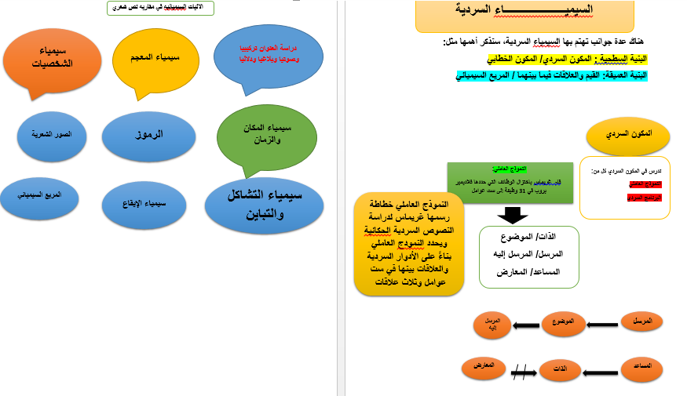

- يوسف وغليسي، مناهج النقد الأدبي، ص93.
- بشير تاوريريت، محاضرات في مناهج النقد الأدبي المعاصر، ص108.
- المرجع نفسه، ص110.
- المرجع نفسه، ص110.
- المرجع السابق، ص110.
- المرجع نفسه، ص115/116.
- المرجع نفسه، ص134/135.
- المرجع نفسه، ص135.
- المرجع نفسه، ص135/136.

